(一). 程式項目：
- 佣金之特殊參數 – 計算佣金時的一些參數設定。若沒有設定，將會無法計算出佣金金額。此程式會將編輯的結果存到 table SO125 中。
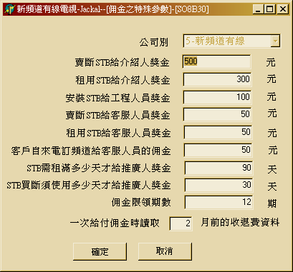
金額1
金額2
金額3
金額4
金額5
參數1
參數2
參數3
付費頻道之收費員佣金參數設定
金額6
參數4

- 抽佣比例/金額設定 – 設定各種pay channel之佣金給付金額。若沒有設定，將會無法計算出佣金金額。此程式會將編輯的結果存到 table SO120 中。
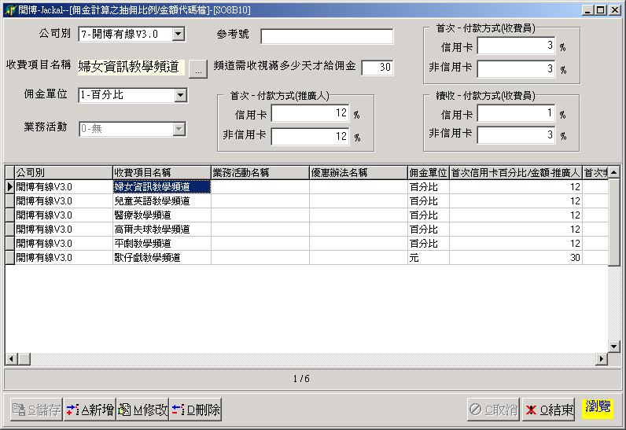
付費頻道之推廣人佣金參數設定
佣金單位
參數4

- 信用卡付費續收佣金歸屬人員設定 – 若客戶以信用卡分期的方式購買 pay channel，則SO033/SO034 的收費人員欄位就可能會沒有值，因此，就無法給付佣金。此時，程式就會依據SO033/SO034 的客編欄位以及收費項目代碼到table SO132 中找出這一筆佣金的給付對象是誰。此程式會將編輯的結果存到 table SO132 中；而資料修改與刪除都會被 log 到 table SO133中。
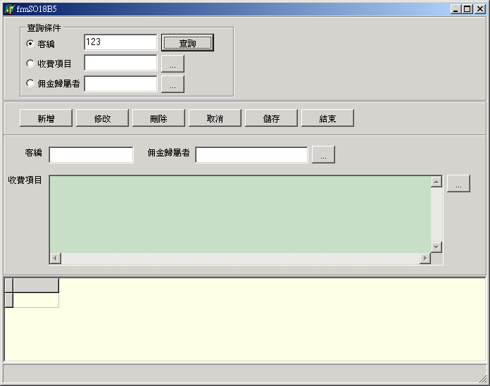

- 鎖帳 – 佣金計算過後，若金額都正確無誤，則使用者必須執行此功能，如此才可使得鎖帳年月之前的所有佣金資料不會被修改。此程式會將編輯的結果存到 table SO124 中。
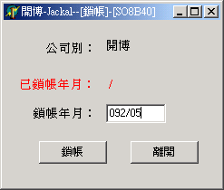

- 佣金計算 -- 此功能是佣金計算的主程式。
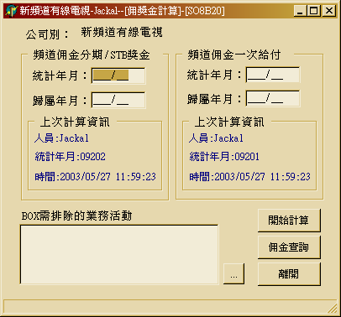
依歸屬年月往前推？個月(參數4)計算

檢視此按鍵之動作說明

- 保留

- 佣金主程式 –【開始計算】按鍵之動作說明 (顯示畫面)
- 檢查該公司該統計年月是否已經鎖帳，若已經鎖帳，則無法重新計算；否則，開始進入正式作業
- 以公司別與統計年月為 Key，刪除 SO122/So123 之資料
- 計算因為賣出/租用 STB 而應該給付的佣金
- 賣出 => SQL 指令如下：select a.SNo, a.IntroId, a.IntroName, a.WorkerEn1,a.WorkerName1,a.WorkerEn2,a.WorkerName2, a.WorkerEn3,a.WorkerName3,a.AcceptEn, a.AcceptName, a.MediaCode , a.MediaName ,a.ORDERNO,b.FaciSNo ,b.InstDate ,b.PRDate from So007 a, So004 b where (b.InstDate BETWEEN to_date('2003/05/01 00:00:00','YYYY/MM/DD HH24:MI:SS') AND to_date('2003/05/31 23:59:59','YYYY/MM/DD HH24:MI:SS')) AND b.BuyCode=1 AND a.SNo=b.SNo AND b.SmartCardNo Is Not Null AND b.FaciCode Is Not Null;
- 租用 => SQL 指令如下：select a.SNo, a.IntroId, a.IntroName, a.WorkerEn1,a.WorkerName1,a.WorkerEn2,a.WorkerName2, a.WorkerEn3,a.WorkerName3,a.AcceptEn, a.AcceptName, a.MediaCode , a.MediaName ,a.ORDERNO,b.FaciSNo ,b.InstDate ,b.PRDate from So007 a, So004 b where (b.InstDate BETWEEN to_date('2003/05/01 00:00:00','YYYY/MM/DD HH24:MI:SS') AND to_date('2003/05/31 23:59:59','YYYY/MM/DD HH24:MI:SS')) AND b.BuyCode=3 AND a.SNo=b.SNo AND b.SmartCardNo Is Not Null AND b.FaciCode Is Not Null;
- loop 每一筆資料
- 以 MediaCode 為 Key 到 CD009 中 select 出對應的 RefNo，若 RefNo =2(SO自己公司) 或 RefNo =3(銷售點) 或RefNo =5(關係企業)，則此筆資料需要給介紹人或受理人佣金
- 若該 STB 已經拆除(有拆除日期 PrDate)，則需檢查拆除日期減去裝機日期的天數，是否已經超過系統設定之天數，若已經超過，則給介紹人或受理人佣金，否則不給介紹人或受理人佣金。若無拆除日期(尚未拆除)，則應該檢查歸屬年月的第一天減去裝機日期的天數，是否已經超過系統設定之天數,若已經超過，則該歸屬年月就該給介紹人或受理人佣金，否則次月才給介紹人或受理人佣金(會產生一筆資料到table中，但歸屬年月為此次歸屬年月的次月)
所謂"系統設定之天數"與買賣方式有關，就是參數1與參數2
- 根據每一筆資料的 OrderNo join 到 SO105，select 出此筆訂單之所屬業務活動是不是需要被排除，若需要被排除，則不給介紹人與受理人佣金；否則若有介紹人，則給該介紹人金額1的佣金，若沒有介紹人，有受理人，則給該受理人金額4的佣金
- 不論是否要給介紹人與受理人佣金，也不論是否已經拆機，一定要給工程人員佣金(金額3)，因為工程人員的確已經施工完成

- 計算因為換拆 STB 而應該給付的佣金
- 找出M單 => SQL 指令如下：select SNo,InstDate ,PRDate,SeqNo,PRSNO,CustId from So004 where (InstDate BETWEEN to_date('2003/04/01 00:00:00','YYYY/MM/DD HH24:MI:SS') AND to_date('2003/04/30 23:59:59','YYYY/MM/DD HH24:MI:SS')) AND SmartCardNo Is Not Null AND FaciCode Is Not Null AND SNO LIKE '%M%' AND BuyCode in (1,3);
- loop 每一筆資料
- 以M 單 SNO 為 key 到 SO004.PRSno 中找出原始之 I 單，若找到的還是 M 單，再以找到的M單SNO 為 key 到 SO004.PRSno 中找直到找到原始之 I 單為止。
找出原始之I單 => SQL 指令如下：select a.SNo, a.IntroId, a.IntroName, a.WorkerEn1,a.WorkerName1,a.WorkerEn2,a.WorkerName2, a.WorkerEn3,a.WorkerName3,a.AcceptEn, a.AcceptName, a.MediaCode , a.MediaName ,a.ORDERNO,b.FaciSNo ,b.InstDate ,b.PRDate ,a.CustID,b.SeqNo,b.BuyCode from So007 a, So004 b where a.SNo=b.SNo AND b.SmartCardNo Is Not Null AND b.BuyCode IN (1,3) AND b.FaciCode Is Not Null and b.PRSNO='200304MC0285369';
- 若是 M 單的SNO對應不到 I 單，此種情形為異常資料，遇此狀況則不計算此筆資料，並將資料Log至Excel。
- 取出該 原始I 單的裝機日期與 SNO, 以裝機日期的年月為所屬年月加上SNO為 key, 對應 So122 中的ComputeYM及SNO，找看看是否有資料, 若有資料,表示已經給過獎金。
查詢是否已給過獎金 => SQL 指令如下：SELECT COUNT(*) counts FROM SO122 WHERE ComputeYM='09203' AND Sno='200303IC0136910' AND COMPCODE=5 AND INTACCCOMM > 0 AND StbNo='119119452843';
- 若已經給過獎金，則此 M單資料就不再給獎金。
- 否則, 以原始 I 單之資料來計算獎金 ( 但拆機日期以M單為依據 )
- 以 MediaCode 為 Key 到 CD009 中 select 出對應的 RefNo，若 RefNo =2(SO自己公司) 或 RefNo =3(銷售點) 或RefNo =5(關係企業)，則此筆資料需要給介紹人或受理人佣金
- 若該 STB 已經拆除(有拆除日期 PrDate)，則需檢查拆除日期減去裝機日期的天數，是否已經超過系統設定之天數，若已經超過，則給介紹人或受理人佣金，否則不給介紹人或受理人佣金。若無拆除日期(尚未拆除)，則應該檢查歸屬年月的第一天減去裝機日期的天數，是否已經超過系統設定之天數,若已經超過，則該歸屬年月就該給介紹人或受理人佣金，否則次月才給介紹人或受理人佣金(會產生一筆資料到table中，但歸屬年月為此次歸屬年月的次月)
所謂"系統設定之天數"與買賣方式有關，就是參數1與參數2
- 根據每一筆資料的 OrderNo join 到 SO105，select 出此筆訂單之所屬業務活動是不是需要被排除，若需要被排除，則不給介紹人與受理人佣金；否則若有介紹人，則給該介紹人金額1的佣金，若沒有介紹人，有受理人，則給該受理人金額4的佣金
- 不論是否要給介紹人與受理人佣金，也不論是否已經拆機，一定要給工程人員佣金(金額3)，因為工程人員的確已經施工完成

- 計算因為推廣付費頻道而應該給付的佣金【正項資料 – 收費資料】-『分期給付』
- 使用Table : SO122(佣金計算之佣金明細檔),SO123(客戶自來電佣金發放資料檔)
- 假設0301 為統計日, 且輸入之統計年月為 1 月
- 假設0601 為統計日, 且輸入之統計年月為 5 月。SQL 指令如下：SELECT A.RefNo,B.CustId,B.OrderNo,B.FirstFlag,B.DiscountCode,B.OrderNo, TO_DATE(TO_CHAR(B.RealStartDate,'YYYY/MM/DD'),'YYYY/MM/DD') RealStartDate , TO_DATE(TO_CHAR(B.RealStopDate,'YYYY/MM/DD'),'YYYY/MM/DD') RealStopDate , B.CMName,B.CitemCode,B.CitemName,B.PTCode,B.RealAmt,B.CompCode,B.ClctEn, B.ClctName,B.BillNo,B.Item, B.RealPeriod, B.SBILLNO, B.SITEM FROM CD019 A, So033 B Where B.CancelFlag=0 AND B.UcCode is NULL and B.ServiceType='C' AND (B.RealDate BETWEEN to_date('2003/05/01 00:00:00','YYYY/MM/DD HH24:MI:SS') AND to_date('2003/05/31 23:59:59','YYYY/MM/DD HH24:MI:SS')) AND B.CitemCode=A.CodeNo and A.RefNo=2 and (b.OrderNo is not null or b.OrderNo<>'') AND B.COMPCODE='7' Order by B.ClctEn;
- loop 每一筆資料
- 以 OrderNo 為 key，到 SO105 中select 出相關訂單資料，若找不到相關訂單資料則該筆收費資料就不給付佣金
- 以從 SO105 找到的 MediaCode 對應到 CD009 的 CodeNo，若 CD009 的 Refno in [1,2,4,5]，則表示此筆資料為客戶自來電；若CD009 的 Refno 不等於 1，表示要給頻道推廣人佣金，否則不給頻道推廣人佣金
- 若 SO033/SO034 的 FirstFlag 欄位有值，表示此筆收費資料是首次
- 不是自來電、首次的處理方式：
  - 收費員可領取之佣金為實收金額的某固定參數百分比，或某固定金額(依照佣金單位而定)。請參考付費頻道之收費員佣金參數設定，而且收費員佣金是一次全部給付，不需要分期給付
  - 頻道推廣人最多可領取的佣金期數為參數3之設定值，但若頻道推廣人的佣金應領期數大於參數3之設定值，且首期佣金的給付天數小於 30 天，則頻道推廣人的佣金領取期數應該為 (參數3之設定值+1)
  - 頻道推廣之佣金只發給
  - 頻道推廣人的佣金總金額可能為實收金額的某固定參數百分比，或某固定金額(依照佣金單位而定)。請參考付費頻道之推廣人佣金參數設定；頻道推廣人的佣金不是一次全部給付，而是按照期數分期給付費頻道之推廣人佣金參數設定中 目前以”元”計算都是會員收費項目，其佣金為到達收視期限一次給足；若以”百分比”計算，則按照期數分期給。

  - 若佣金單位為【元】，則
    - 收費員佣金：付費頻道之收費員佣金參數設定 裡設定的金額；只 insert 一筆資料到資料庫中
    - 頻道推廣人佣金：付費頻道之推廣人佣金參數設定 裡設定的金額再除以分期期數； insert 一 多 筆資料到資料庫中
  - 若佣金單位為【百分比】，則
    - 收費員佣金：付費頻道之收費員佣金參數設定 裡設定的百分比*實收金額；只 insert 一筆資料到資料庫中
    - 頻道推廣人佣金：付費頻道之推廣人佣金參數設定 裡設定的百分比*實收金額，再除以分期期數；insert 多筆資料到資料庫中(分幾期就 insert 幾筆)
  - 保留
- 不是自來電、續收的處理方式：
- 續收時只需計算收費員的佣金，不需要再計算頻道推廣人佣金

  - 若佣金單位為【元】，則
- 收費員佣金：付費頻道之收費員佣金參數設定 裡設定的金額；只 insert 一筆資料到資料庫中
  - 若佣金單位為【百分比】，則
    - 收費員佣金：付費頻道之收費員佣金參數設定 裡設定的百分比*實收金額；只 insert 一筆資料到資料庫中
- 自來電的處理方式：
  - 客戶自己打電話來訂購付費頻道時，只會給推廣人/客服小姐一次佣金。舉例：A客戶第一次打電話來訂購playboy，由B客服小姐做服務，此時B客服小姐可以獲得金額6之佣金；往後，不論A客戶又打電話來訂購任何頻道，也不論由哪位客服小姐做服務，都不再給付任何佣金了。Table SO123 就是用來紀錄客戶自來電與給付佣金的資料
  - 給付佣金時，採一次給付金額6之佣金，不需要分期給付
- 保留

- 計算因為推廣付費頻道而應該給付的佣金【正項資料 – 收費資料】-『一次給付』
- 使用Table : SO134(一次給付佣金計算之明細檔),SO135(一次給付客戶自來電佣金發放資料檔)
- 假設歸屬年月為092/05， 參數4為2，且統計年月會自動推算為092/03（依參數4，將歸屬年月往前推？個月計算）
- SQL 指令如下：SELECT A.RefNo,B.CustId,B.OrderNo,B.FirstFlag,B.DiscountCode,B.DiscountName,B.OrderNo,TO_DATE(TO_CHAR(B.RealStartDate,'YYYY/MM/DD'),'YYYY/MM/DD') RealStartDate ,TO_DATE(TO_CHAR(B.RealStopDate,'YYYY/MM/DD'),'YYYY/MM/DD') RealStopDate ,B.CMName,B.CitemCode,B.CitemName,B.PTCode,B.RealAmt,to_char(B.RealAmt) StrRealAmt ,B.CompCode,B.ClctEn,B.ClctName,B.BillNo,B.Item, B.RealPeriod, B.SBILLNO, B.SITEM ,TO_DATE(TO_CHAR(B.RealDate,'YYYY/MM/DD'),'YYYY/MM/DD') RealDate,TO_DATE(TO_CHAR(B.ShouldDate,'YYYY/MM/DD'),'YYYY/MM/DD') ShouldDate FROM CD019 A, So033 B Where B.CancelFlag=0 AND B.UcCode is NULL and B.ServiceType='C' AND (B.RealDate BETWEEN to_date('2003/03/01 00:00:00','YYYY/MM/DD HH24:MI:SS') AND to_date('2003/03/31 23:59:59','YYYY/MM/DD HH24:MI:SS')) AND B.CitemCode=A.CodeNo and A.RefNo=2 and (b.OrderNo is not null or b.OrderNo<>'') AND B.COMPCODE='5' Order by B.ClctEn;
- loop 每一筆資料
- 以 OrderNo 為 key，到 SO105 中select 出相關訂單資料，若找不到相關訂單資料則該筆收費資料就不給付佣金
- 以從 SO105 找到的 MediaCode 對應到 CD009 的 CodeNo，若 CD009 的 Refno in [1,2,4,5]，則表示此筆資料為客戶自來電；若CD009 的 Refno 不等於 1，表示要給頻道推廣人佣金，否則不給頻道推廣人佣金
- 若 SO033/SO034 的 FirstFlag 欄位有值，表示此筆收費資料是首次
- 不是自來電、首次的處理方式：
  - 收費員可領取之佣金為實收金額的某固定參數百分比，或某固定金額(依照佣金單位而定)。請參考付費頻道之收費員佣金參數設定，而且收費員佣金是一次全部給付，不需要分期給付
  - 頻道推廣人最多可領取的佣金期數為參數3之設定值
  - 頻道推廣之佣金只發給
  - 頻道推廣人的佣金總金額可能為實收金額的某固定參數百分比，或某固定金額(依照佣金單位而定)。請參考付費頻道之推廣人佣金參數設定；

  - 若佣金單位為【元】，則
    - 收費員佣金：付費頻道之收費員佣金參數設定 裡設定的金額；只 insert 一筆資料到資料庫中
    - 頻道推廣人佣金：付費頻道之推廣人佣金參數設定 裡設定的金額insert 一筆資料到資料庫中
  - 若佣金單位為【百分比】，則
    - 收費員佣金：付費頻道之收費員佣金參數設定 裡設定的百分比*實收金額；只 insert 一筆資料到資料庫中
    - 頻道推廣人佣金：付費頻道之推廣人佣金參數設定 裡設定的百分比*實收金額，再乘以(限制期數/總期數)；
    - 其中總期數等於該筆資料的期數，若該筆資料的期數＜限制期數，則總期數等於限制期數
  - 保留
- 不是自來電、續收的處理方式：
- 續收時只需計算收費員的佣金，不需要再計算頻道推廣人佣金

  - 若佣金單位為【元】，則
- 收費員佣金：付費頻道之收費員佣金參數設定 裡設定的金額；只 insert 一筆資料到資料庫中
  - 若佣金單位為【百分比】，則
    - 收費員佣金：付費頻道之收費員佣金參數設定 裡設定的百分比*實收金額；只 insert 一筆資料到資料庫中
- 自來電的處理方式：
  - 客戶自己打電話來訂購付費頻道時，只會給推廣人/客服小姐一次佣金。舉例：A客戶第一次打電話來訂購playboy，由B客服小姐做服務，此時B客服小姐可以獲得金額6之佣金；往後，不論A客戶又打電話來訂購任何頻道，也不論由哪位客服小姐做服務，都不再給付任何佣金了。Table SO135 就是用來紀錄客戶自來電與給付佣金的資料
  - 給付佣金時，採一次給付金額6之佣金，不需要分期給付
保留

- 計算因為推廣付費頻道而應該給付的佣金【負項資料 – 退費資料】-『分期給付』
- 使用Table : SO122(佣金計算之佣金明細檔)
- 假設0601 為統計日, 且輸入之統計年月為 5 月。SQL 指令如下：SELECT A.RefNo,B.CustId,B.OrderNo,B.FirstFlag,B.SHOULDDATE,B.DiscountCode,B.OrderNo, B.RealStartDate,B.RealStopDate,B.CMName,B.CitemCode,B.CitemName,B.PTCode,B.RealDate, B.RealAmt,B.CompCode,B.ClctEn,B.ClctName,B.BillNo,B.Item, B.REALPERIOD,REALSTARTDATE, B.SBILLNO, B.SITEM FROM CD019 A, So033 B Where B.CancelFlag=0 AND B.UcCode is NULL and B.ServiceType='C' AND B.ShouldDate < to_date('2003/06/01','YYYY/MM/DD') AND B.CitemCode=A.CodeNo AND B.COMPCODE='7' AND A.RefNo=9 Order by B.ClctEn
- loop 每一筆資料
- 找出相對應的正項資料：以歸屬年月、SbillNo與Sitem 為 key，對應到SO122，select 出RealStartDate【D1】與RealStopDate【D2】
- 若找不到相對應的正項資料或者SbillNo與Sitem有一個欄位是空的，表示此為有問題的退費資料，此筆資料會被show在 C:\佣獎金異常資料yyyymmddhhmmss.xls 中
- 若此筆退費資料之RealStartDate【D3】與RealStopDate【D4】都有值，則若(D3-D1)小於參數4的值，表示頻道推廣人必須退還全部佣金，否則，頻道推廣人只須退還部分佣金
- 若此筆退費資料之RealStartDate【D5】與RealStopDate【D6】都沒有值，則若(此筆退費資料的ShouldDate-D1)小於參數4的值，表示頻道推廣人必須退還全部佣金，否則，頻道推廣人只須退還部分佣金
- 若頻道推廣人必須退還全部佣金，則需追回的佣金為所對應到正項資料的IntAccCmm欄位；否則每月應追回的佣金扣除金額 = 此筆退費資料之((ReadAmt*(所對應到正項資料的IntAccOriPercent欄位/100))*每個月的有效退費天數)/總有效退費天數
- 退費時，會產生退費資料到 SO122 中
- 保留
- 保留

- 計算因為推廣付費頻道而應該給付的佣金【負項資料 – 退費資料】-『一次給付』
- 使用Table : SO134(一次給付佣金計算之明細檔)
- 假設歸屬年月為092/05， 參數4為2，且統計年月會自動推算為092/03（依參數4，將歸屬年月往前推？個月計算）
- SQL 指令如下：SELECT A.RefNo,B.CustId,B.OrderNo,B.FirstFlag,TO_DATE(TO_CHAR(B.SHOULDDATE,'YYYY/MM/DD'),'YYYY/MM/DD') SHOULDDATE,B.DiscountCode,B.OrderNo,TO_DATE(TO_CHAR(B.RealStartDate,'YYYY/MM/DD'),'YYYY/MM/DD') RealStartDate,TO_DATE(TO_CHAR(B.RealStopDate,'YYYY/MM/DD'),'YYYY/MM/DD') RealStopDate,B.CMName,B.CitemCode,B.CitemName,B.PTCode,TO_DATE(TO_CHAR(B.RealDate,'YYYY/MM/DD'),'YYYY/MM/DD') RealDate,B.RealAmt,to_char(B.RealAmt) StrRealAmt,B.CompCode,B.ClctEn,B.ClctName,B.BillNo,B.Item, B.REALPERIOD,B.SBILLNO, B.SITEM FROM CD019 A, So033 B Where B.CancelFlag=0 AND B.UcCode is NULL and B.ServiceType='C' AND B.ShouldDate < to_date('2003/05/01','YYYY/MM/DD') AND B.CitemCode=A.CodeNo AND B.COMPCODE='5' AND A.RefNo=9 Order by B.ClctEn
- loop 每一筆資料
- 找出相對應的正項資料：以歸屬年月、SbillNo與Sitem 為 key，對應到SO122，select 出RealStartDate【D1】與RealStopDate【D2】
- 若找不到相對應的正項資料或者SbillNo與Sitem有一個欄位是空的，表示此為有問題的退費資料，此筆資料會被show在 C:\佣獎金異常資料yyyymmddhhmmss.xls 中
- 應追回的佣金扣除金額 = 此筆退費資料之((ReadAmt*(所對應到正項資料的IntAccOriPercent欄位/100)
- 退費時，會產生退費資料到 SO134 中
- 保留
- 保留

※整個流程做完後，若有異常資料則會Log至Excel檔，目前會有下列五種情形被Log：
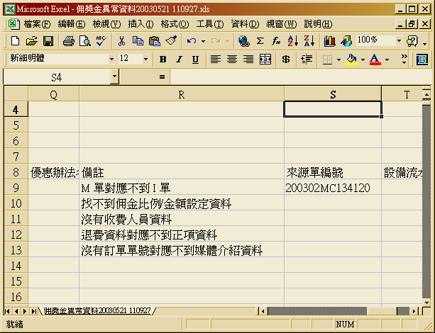

- 佣金主程式
  - 佣獎金報表
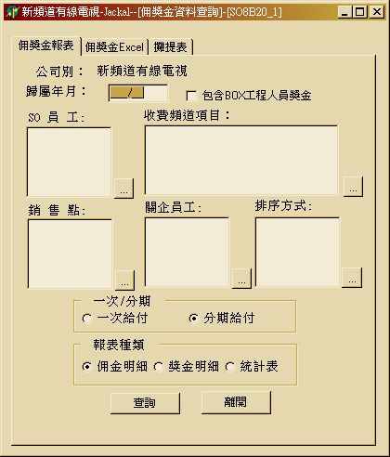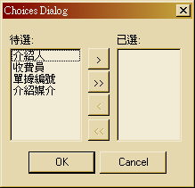
佣金明細及統計表可依展現一次給付或分期給付報表

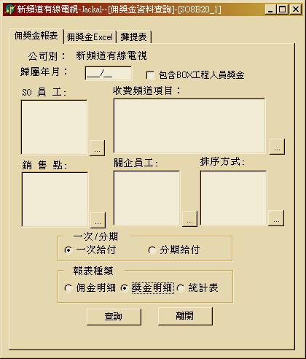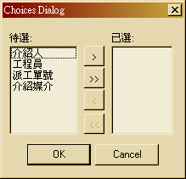
依不同的報表種類，可選擇不同的排序方式

    - 佣金明細乃是依據使用者輸入之條件到 SO122(分期給付)或SO134(一次給付)中找出符合條件的資料
SQL 可能指令如下：SELECT * FROM SO134 WHERE COMPCODE=7 AND BELONGYM='09203' AND BILLNO IS NOT NULL ORDER BY IntAccId,ClctEn,BillNo,MediaCode

    - 獎金明細乃是依據使用者輸入之條件到 SO122中找出符合條件的資料
SQL 可能指令如下：SELECT * FROM SO122 WHERE COMPCODE=7 AND BELONGYM='09201' AND STBNO IS NOT NULL ORDER BY IntAccId,WorkerEn1,Sno,MediaCode

    - 統計表為統計每一個人在裝機獎金、收費佣金、BOX介紹佣金及頻道介紹佣金各可領多少金額。

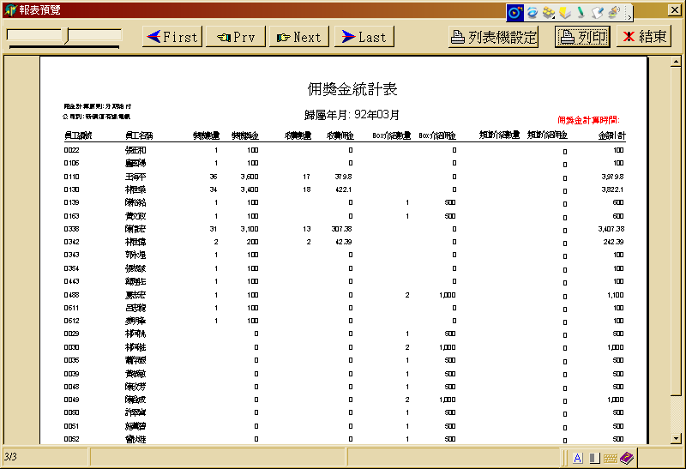

    - 保留

  - 佣獎金Excel
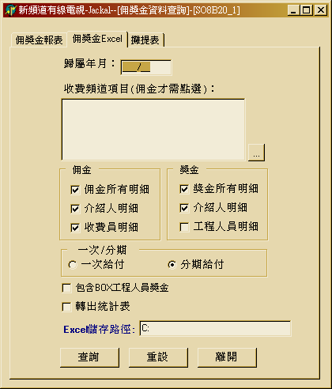
可依介紹人、收費員、或工程人員分別產生不同的Excel
佣金Excel可依一次給付或分期給付產生Excel

    - 佣金明細乃是依據使用者輸入之條件到 SO122(分期給付)或SO134(一次給付)中找出符合條件的資料
SQL 可能指令如下：select COMPCODE,COMPUTEYM,BELONGYM, BILLNO,ITEM,PERIODID,CLCTEN,CLCTENNAME,CLCTENCOMM,TO_CHAR(CLCTENCOMM) StrCLCTENCOMM,CLCTENORIPERCENT,INTACCID, INTACCNAME,INTACCCOMM,TO_CHAR(INTACCCOMM)StrINTACCCOMM,INTACCORIPERCENT,STAFFCODE,REALSTARTDATE,REALSTOPDATE,OPERATOR,UPDTIME,CITEMCODE,CITEMNAME,MEDIACODE,MEDIANAME,REALAMT,TO_CHAR(REALAMT) StrREALAMT,PROMCODE,PROMNAME,REALDATE, SHOULDDATE,CUSTID,FIRSTFLAG from SO134 where citemcode in ( 2,92,93,94,95,96,97) AND BelongYM='09203' AND COMPCODE=7

    - 獎金明細乃是依據使用者輸入之條件到 SO122中找出符合條件的資料
SQL 可能指令如下：select COMPCODE,COMPUTEYM,BELONGYM,STBNO,SNO,BILLNO,ITEM,PERIODID,WORKEREN1,WORKEREN1NAME,WORKEREN1COMM,TO_CHAR(WORKEREN1COMM) StrWORKEREN1COMM,CLCTEN,CLCTENNAME,CLCTENCOMM, TO_CHAR(CLCTENCOMM) StrCLCTENCOMM,CLCTENORIPERCENT,INTACCID, INTACCNAME,INTACCCOMM,TO_CHAR(INTACCCOMM)StrINTACCCOMM,INTACCORIPERCENT,STAFFCODE,REALSTARTDATE,REALSTOPDATE,OPERATOR,UPDTIME,BUYORRENT,CITEMCODE,CITEMNAME,MEDIACODE,MEDIANAME,REALAMT,TO_CHAR(REALAMT) StrREALAMT,PROMCODE,PROMNAME, REALDATE,SHOULDDATE,CUSTID,FIRSTFLAG from SO122 where BelongYM='09203' AND COMPCODE='7' AND STBNO IS NOT NULL

    - 統計表為統計每一個人在裝機獎金、收費佣金及介紹佣金各可領多少金額。
    - 保留

  - 保留

  - 頻道介紹人攤提表

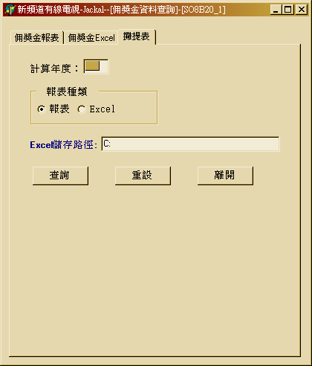
    - 頻道介紹人佣金若是分期給付，將會把佣金分配到各月去，為了解該年度每個月要付的頻道介紹人佣金給付情形，特做此表來展現。
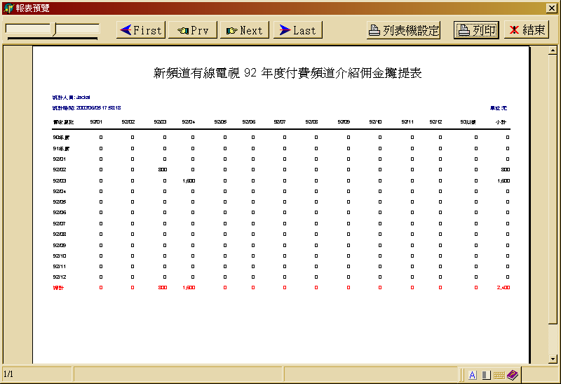
該年度之前的資料，但攤提到本年度的金額
本年度攤提到各月的金額

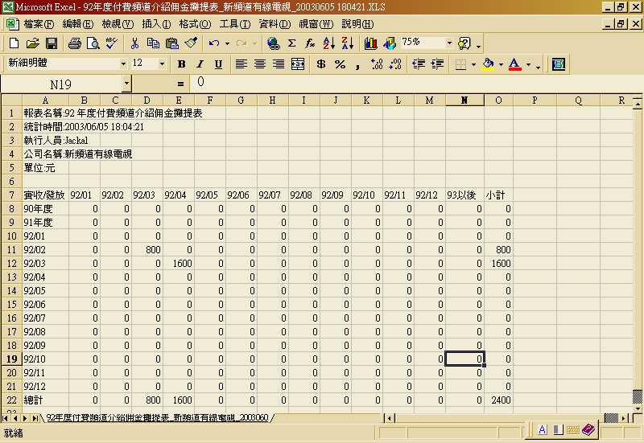
    - 例:若畫面輸入計算年度:92年
    - 計算上上年度:
SQL 可能指令如下：select BelongYM,sum(nvl(INTACCCOMM,0)) IntAccComm from so122 WHERE ComputeYM LIKE '090%' AND BILLNO IS NOT NULL AND BelongYM>='09201' group by BELONGYM

    - 計算上年度:
SQL 可能指令如下：select BelongYM,sum(nvl(INTACCCOMM,0)) IntAccComm from so122 WHERE ComputeYM LIKE '091%' AND BILLNO IS NOT NULL AND BelongYM>='09201' group by BELONGYM

    - 計算本年度各月:
SQL 可能指令如下：select BelongYM,sum(nvl(INTACCCOMM,0)) IntAccComm from so122 WHERE ComputeYM='09201' AND BILLNO IS NOT NULL group by BELONGYM

  - 保留

- 保留

